光纤捷联惯导系统SIRIUS-F002SP
使用说明书
v1.0

北京航天众信科技有限公司
目录
1 概述 3
2 主要技术参数 3
2.1 产品的主要技术指标 3
2.1 产品使用环境条件 3
3 设备组成及特性 3
3.1产品主要部件 3
3.2 机械接口 4
3.4 电气接口 4
3.5外形 5
3.6 重量 5
3.7坐标系： 6
3.8通讯协议说明 6
4 安装及调试 6
4.1开箱检查及注意事项 6
4.2设备安装前的准备、安装条件及安装的技术要求 6
4.3安装程序、方法及注意事项 6
4.4调试程序、方法及注意事项 7
5 使用及操作 7
5.1使用前的准备和检查； 7
5.2使用前和使用中的安全防护、安全标志及说明； 7
5.3启动及运行过程中的操作程序、方法、注意事项及容易出现的误操作和防范措施； 7
5.4运行中的检测和记录； 7
5.5开机、停机的操作程序、方法及注意事项。 8
6 故障检测、定位、隔离 8
6.1故障检测和定位方法； 8
6.2故障隔离措施 8
7 故障分析与排除 8
8 安全保护措施及事故处理 8
8.1安全保护措施及注意事项； 8
8.2出现故障时处理程序和方法。 8
9 运输、贮存 9
9.1 产品的贮存 9
9.1.1贮存场所 9
9.1.2贮存条件 9
9.1.3贮存方法、要求 9
9.1.4贮存期限； 9
9.1.5注意事项 9
9.2 产品的运输 9
9.2.1产品分解步骤、方法及注意事项 9
9.2.2产品装箱方法 9
9.2.3运输方式（铁路、公路或水运） 9
9.2.4运输中的要求及注意事项 9
10 其它 10

1 概述
光纤捷联惯导系统SIRIUS-F002SP主要用于测量设备姿态参数，主要由光纤捷联惯性导航系统SIRIUS-F002SP（光纤惯导）、配套电缆（电源电缆和通讯电缆）组成。

2 主要技术参数

2.1 产品的主要技术指标
主要技术指标见下表。
  - 光纤惯导主要技术指标
方位精度（1σ） | 0.1°
方位漂移 | 0.01°/h
姿态精度（1σ） | 0.015°
陀螺仪零偏稳定性（10s平滑，1σ） | 0.01°/h
加速度计零偏稳定性（1σ） | ≤10ug
对准时间 | ≤5min（自对准）  ≤10s（快速恢复）
工作电压 | 20VDC~36VDC（标称24VDC）
功耗 | <24W
重量 | <7kg
外形尺寸 | 180mm×170mm×172mm
工作温度 | -40℃～+60℃
主要接口 | CAN（1路），RS422（3路），RS232（1路）

2.1 产品使用环境条件
- 工作温度： -40℃～+60℃；
- 压力： 当地大气压；
- 湿度： 95%无冷凝；
- 供电：18~36V直流电源（标称值24V，24V通电时最大电流不小于1.5A）；

3 设备组成及特性

3.1产品主要部件
光纤惯导主要由二次电源系统、嵌入式计算机系统、高精度光纤陀螺、石英挠性加速度计、高精度I/F转换电路、精密结构件等组成。

3.2 机械接口
产品安装螺钉为4个M5的螺钉（螺钉长度根据实际安装情况确定）。
光纤惯导底部安装面和定位基准面应平整，无影响安装定位精度的损伤。安装定位基准面是惯导的测试和使用基准，在使用过程中要注意保护安装面和定位基准面。

3.4 电气接口
光纤惯导的外部电气接口主要由两部分构成，分别用于光纤惯导的电源供电和对外通讯。
接口定义如表2、表3所示：
  - 光纤惯导对外电源插座点号定义(J599/20KB04SN-H)
点号 | 定义 | 备注
A、B | +24V | 供电电源输入+24V
C、D | 0V | 供电电源0V
表3光纤惯导对外通讯插座点号定义(J599/20KD35SN-H)
点号 | 定义 | 备注
1 | COM0_TX | COM0/RS232接口，发送
2 | COM0_RX | COM0/RS232接口，接收
3 | GND_I | COM0/RS232接口，通讯地
4 | COM1_TX+ | COM1/RS422接口，发送+
5 | COM1_TX- | COM1/RS422接口，发送-
6 | COM1_RX+ | COM1/RS422接口，接收+
7 | COM1_RX- | COM1/RS422接口，接收-
8 | GND_I | COM1/RS422接口，通讯地
9 | COM2_TX+ | COM2/RS422接口，发送+
10 | COM2_TX- | COM2/RS422接口，发送-
11 | COM2_RX+ | COM2/RS422接口，接收+
12 | COM2_RX- | COM2/RS422接口，接收-
13 | GND_I | COM2/RS422接口，通讯地
14 | COM3_TX+ | COM3/RS422接口，发送+
15 | COM3_TX- | COM3/RS422接口，发送-
16 | COM3_RX+ | COM3/RS422接口，接收+
17 | COM3_RX- | COM3/RS422接口，接收-
18 | GND_I | COM3/RS422接口，通讯地
19 | EVENTMARK | 事件输入
20 | GND_I | 事件输入参考地
21 | PPS_TTL | PPS输出
22 | GND_I | PPS输出参考地
23 | PPS_Y | PPS差分输出+
24 | PPS_Z | PPS差分输出-
25 | +5VISO | 通讯+5V
26 | LCJ_1 | 里程计输入1
27 | LCJ_2 | 里程计输入2
28 | LCJ_3 | 里程计输入3
29 | LCJ_4 | 里程计输入4
30 | GND_I | 里程计地
31 | CAN_H | CAN总线接口，高端
32 | CAN_L | CAN总线接口，低端
33 | GND_I | CAN总线接口，通讯地
34 | +5V_USB | USB接口，+5V
35 | USB_D- | USB接口，D-
36 | USB_D+ | USB接口，D+
37 | USB_GND | USB接口，0V
接口插座不用点必须悬空，否则可能会损坏光纤惯导。

3.5外形
外形尺寸：180mm × 170mm × 172mm（不含接插件）。
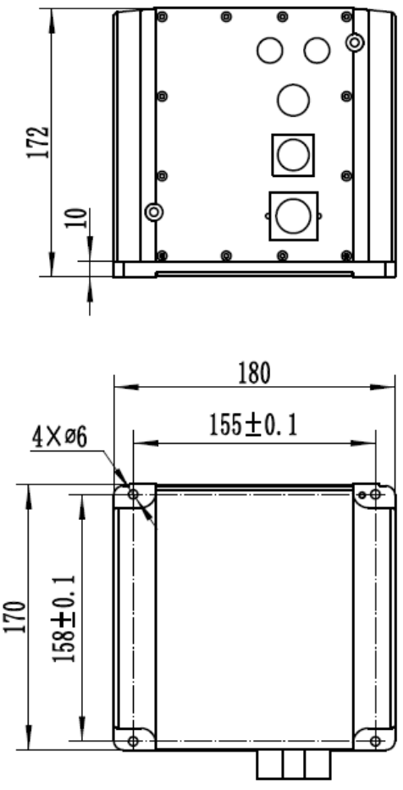

3.6 重量
重量：小于7kg。

3.7坐标系：
纵向轴为Y向，垂向轴为Z向，横向轴为X向（符合右手定则）；
光纤惯导安装时应保持纵向与载体的前进方向保持一致，垂向轴与天向一致；
方位角：Y轴与北向的夹角（北偏西为正，范围0°~360°）；
俯仰角：Y轴与水平面的夹角（水平朝上为正）；
横滚角：惯导绕Y轴旋转的角度（符合右手定则）。

3.8通讯协议说明
通讯协议详见《光纤惯导系统通讯协议》。

4 安装及调试

4.1开箱检查及注意事项
用目测法对产品着重检查多余物，清洁度，损伤，插头与插座的插拔及标记漆封。其主要部位有：插座；紧固件应无脱落或松动；结构表面无划伤；

4.2设备安装前的准备、安装条件及安装的技术要求
- 检查光纤惯导的安装底板，安装底板的平面度应小于0.01mm，安装底板厚度应不小于10mm(铝板)，并有良好的刚性。安装面应干净，无毛刺。定位块的定位面应平整、干净、无毛刺。
- 检查安装螺钉，安装螺钉为M5的钢螺钉，安装时要求有弹簧垫圈和平垫圈。
- 检查光纤惯导，光纤惯导的安装定位面和对外接插件应干净无污染。

4.3安装程序、方法及注意事项
光纤惯导放置在安装底板上，靠紧定位块后要检查光纤惯导安装孔和底板的螺纹孔的对中情况，确保底板各螺纹孔和光纤惯导安装孔对中（螺钉拧入时不能干涉），否则不能安装光纤惯导，防止损伤光纤惯导。
光纤惯导定位面靠紧在安装底板的定位块上后再拧紧安装螺钉，拧紧力矩为3Nm。
连接各电缆，确保各接插件可靠连接，并固定好各电缆。
安装注意事项：
- 各安装基准面应保护好，严禁划伤。
- 严禁随意打开光纤惯导外壳及封装标记。
- 安装时应细心操作，严禁碰撞。

4.4调试程序、方法及注意事项
- 检查电缆，确保电缆电气特性的要求。
- 检查输入电源，是否满足要求。
- 将光纤惯导和系统相连，接通电源。
- 光纤惯导在上电完成后自动向外发送信息，通过CAN/RS422可接收到光纤惯导发送的数据。

5 使用及操作

5.1使用前的准备和检查；
使用前试验人员应熟悉有关设备使用方法、操作步骤及规程，系统调试时，应有两人及以上人员参加以便检查。
检查光纤惯导，光纤惯导的安装定位面、对外接插件应干净无污染。
检查电源是否符合要求。
检查电缆是否符合要求，电缆连接是否可靠。

5.2使用前和使用中的安全防护、安全标志及说明；
产品在调试过程中应始终做到文明操作，注意保护产品的外观和漆层。
产品在启动前应检查电气连接是否正确，确认后方可上电。
运行过程中，应确保电气接口连接稳定正常。

5.3启动及运行过程中的操作程序、方法、注意事项及容易出现的误操作和防范措施；
光纤惯导在启动时瞬间电流较大，建议电源的最大电流调整为2~3A（24V电压）时进行供电，常温稳定后电流应小于1A。

5.4运行中的检测和记录；
运行中通过监控计算机可实时查看数据接收是否正常。

5.5开机、停机的操作程序、方法及注意事项。
开机前，应认真做好使用前的准备和检验工作，要确保通讯接口连接稳定正常。

6 故障检测、定位、隔离

6.1故障检测和定位方法；
正常使用光纤惯导，按照要求正常操作，给光纤惯导通电后能够自动输出正常的数据。

6.2故障隔离措施
请在正常情况下使用光纤惯导，故障时请返厂维修。

7 故障分析与排除
故障分析及排除方法见表4：
表4 故障分析排除表
故障现象 | 原因分析 | 排除方法
通电后无输出 | 通讯参数设置错误 | 正确设置通讯参数
通电后无输出 | 通讯接口接触不良 | 紧固安装
通电后无输出 | 电缆故障 | 检查并更换电缆
通电后无输出 | 供电不正常 | 检查供电情况
通电后无输出 | 光纤惯导故障 | 返厂维修
输出误差较大 | 光纤惯导过热 | 确保光纤惯导工作环境
输出误差较大 | 工作时动态过大 | 限制工作动态
输出误差较大 | 光纤惯导参数漂移大 | 定期标校
输出误差较大 | 光纤惯导故障 | 返厂维修

8 安全保护措施及事故处理

8.1安全保护措施及注意事项；
- 保障供电、力学环境；
- 避免磕碰；
- 安装应牢靠。

8.2出现故障时处理程序和方法。
参照上述表4故障分析及排除表。

9 运输、贮存

9.1 产品的贮存

9.1.1贮存场所
产品在仓库中贮存。

9.1.2贮存条件
光纤惯导储存温度-40℃~85℃，建议的长期储存温度为：20±15℃。
相对湿度：不大于30%

9.1.3贮存方法、要求
光纤惯导属于精密仪器，平时应放在专用的包装箱内，轻拿轻放，避免磕碰。

9.1.4贮存期限；
10年。光纤惯导必须每年进行通电至少60min。

9.1.5注意事项
光纤惯导不应与酸、碱及其它能损坏、腐蚀金属、非金属的物品接触。光纤惯导不能放在强电、磁场环境中储存。

9.2 产品的运输

9.2.1产品分解步骤、方法及注意事项
光纤惯导系统应放在专用包装箱内运输。搬运、装卸、运输时应小心谨慎，不许碰撞和冲击。不准和酸碱等有腐蚀性的化学物品一起运输。

9.2.2产品装箱方法
运输时按包装箱上的标志平放在运输工具上。

9.2.3运输方式（铁路、公路或水运）
运输包括公路、铁路、水路和飞机运输。
光纤惯导的包装箱应和运载体可靠固定在一起。

9.2.4运输中的要求及注意事项
光纤惯导应放入专用包装箱内再进行运输。在运输过程中其它物品不能撞击、挤压光纤惯导专用包装箱。

10 其它
无。

